

Концепция проекта «Добрые игры»

Проект «Добрые игры» направлен на создание психолого-педагогических условий воспитания детей дошкольного возраста, обеспечивающих единство ценностной среды в дошкольной образовательной организации и семье. Реализуемое содержание воспитания способствует личностному развитию ребенка, где он выступает субъектом самостоятельного развития и сознательного преобразования окружающего мира. Целевые ориентиры воспитания достигаются посредством интеграции ценностного содержания в игровую деятельность, что позволяет детям проявлять самостоятельность, активность, инициативность и творчество. Комплект «Добрые игры» ориентирован на формирование ценностных ориентаций ребенка в процессе познания окружающего мира, установления взаимоотношений со взрослыми и сверстниками.
На основании государственного задания Министерства просвещения РФ в 2025 году сотрудниками ФГБНУ «Институт изучения детства, семьи и воспитания» были разработаны

концепция проекта «Добрые игры» и методический комплект для его реализации.

Актуальность проекта «Добрые игры» для дошкольной образовательной организации (далее — ДОО) обусловлена необходимостью интеграции на всех уровнях образовательной системы, начиная с дошкольного уровня образования, задач обучения, воспитания и развития, основанных на включении ценностных основ и традиционных духовно-нравственных концептов российского общества. Изучение вопросов, связанных с реализацией программы воспитания в дошкольных образовательных организациях, выявило потребность в разработке дополнительных методических инструментов для проведения интегрированных занятий с детьми дошкольного возраста, что доказывается результатами мониторинга и анализом существующих локальных практик на уровне региона, города, изучением практик отдельных образовательных организаций, транслирующих личный опыт отдельных педагогов-практиков.

Ведущей идеей проекта является приобщение детей дошкольного возраста к традиционным российским духовно-нравственным ценностям в процессе развивающего общения, совместной деятельности взрослых и детей, самостоятельной детской деятельности. Данный подход отвечает задачам построения единого образовательного пространства, предполагающего интеграцию воспитания и обучения, единство подходов к реализации воспитательной деятельности в соответствии с требованиями федеральных государственных образовательных стандартов, федеральных образовательных программ, федеральных рабочих программ воспитания, объединению воспитательных усилий образовательных организаций и семей, а также обеспечению преемственности в системе общего образования.


Теоретико-методологическое обоснование. Содержание методического комплекта «Добрые игры» выстроено с учетом результатов фундаментальных и прикладных научных исследований в сфере отечественного дошкольного образования и учитывает запрос государства, профессионального сообщества и семьи в формировании единства ценностных представлений в процессе воспитания подрастающего поколения.
Реализация концепции проекта «Добрые игры» обеспечивает создание ценностной среды ДОО и способствует реализации в процессе воспитания следующих психолого-педагогических условий:

- учет специфики возрастного и индивидуального развития воспитанников, поддержка инициативы и самостоятельности детей в специфических для них видах деятельности;
создание ценностной, воспитывающей, развивающей и эмоционально комфортной среды, способствующей эмоционально-ценностному и социально-личностному развитию ребенка, сохранению его индивидуальности, возможности выбора деятельности, партнера, средств и пр.;
•
•
организация разных видов интеграции деятельности на основе взаимодействия взрослых с детьми, ориентированных на интересы и возможности ребенка с учетом социальной ситуации развития;
- обеспечение преемственности содержания и форм воспитания дошкольного и начального общего уровней образования.
Исходными принципами в реализации проекта выступили положения аксиологического, полисубъектного, событийного и личностно-деятельностного подходов, обобщенные и систематизированные в рамках научно-исследовательской деятельности Института воспитания по направлениям

сопровождения семейного воспитания, развития детского сообщества, создания воспитывающей среды в дошкольном образовании:
- аксиологический подход в рамках проекта «Добрые игры» — совокупность руководящих идей, принципов и функций, определяющих направления, содержание и технологии дошкольного воспитания;
- полисубъектный подход ориентирован на организацию взаимодействия детей и взрослых, формирующих детско-взрослую общность на основе принятия и разделения общих целей и реализации коллективной деятельности;
- событийный подход ориентирует на личностную включенность детей как субъектов организации творческого дела на этапах замысла, планирования и реализации коллективной деятельности;

- личностно-деятельностный подход ориентирует на развитие личности ребенка на основе коллективно-распределенной деятельности, включающей основные виды детской деятельности и общения в дошкольном возрасте.
Цель проекта: создание единой ценностной среды ДОО через организацию интегрированной совместной деятельности всех участников образовательного процесса и приобщение детей дошкольного возраста к традиционным компонентам духовно-нравственной культуры многонационального российского общества. В основу проекта положена модель воспитательной деятельности, реализованная в федеральной рабочей программе воспитания и методическом пособии
«Воспитателю о воспитании» (см. рисунок 1).


Рисунок 1. Педагогическая модель формирования ценностных ориентаций у детей дошкольного возраста
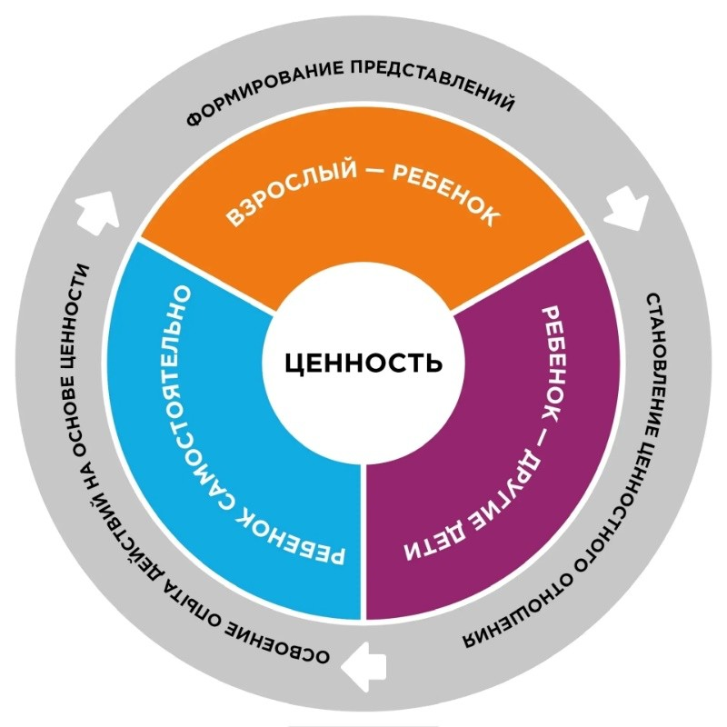

Важнейшими задачами, решаемыми в рамках реализации данного проекта, становятся: создание условий для развития ценностных представлений детей в процессе взаимодействия со взрослым и сверстниками, знакомство дошкольников с ключевыми аспектами жизни человека в современной России, а также осуществление методического сопровождения профессиональной деятельности педагогов ДОО с точки зрения повышения эффективности решения воспитательных задач.
В содержательном плане культурно-исторические особенности и традиции народов России, регионов, муниципальных образований, общеобразовательных организаций реализуют принцип вариативности при проектировании содержания дошкольного воспитания.
Содержание комплекта «Добрые игры» направлено на развитие личностной сферы ребенка и обеспечивает выбор педагогом оптимальных методов, приемов и форм воспитания

детей дошкольного возраста в соответствии с возрастными особенностями.

Комплект материалов «Добрые игры» структурирован по ценностному принципу. Для приобщения детей к определенной ценности предлагаются различные темы. В каждой теме предусмотрено содержание для развивающего общения с детьми (ребенком), совместная деятельность взрослых и детей, самостоятельная детская деятельность. По каждой теме подготовлены материалы для педагога и для родителей. Вариативность и разнообразие тем дают возможность педагогам реализовывать проект «Добрые игры» в соответствии с календарно-тематическим планом работы ДОО. Распределение мероприятий по одной теме в течение недели в своей возрастной группе планируется педагогом самостоятельно.
Новизна проекта «Добрые игры» заключается в следующем:
- установлены единые ценностные и содержательные подходы к реализации государственных задач в области воспитания на уровне дошкольного образования с учетом возрастных особенностей детей от 3 до 7 лет;

- определены ключевые компоненты создания ценностной среды ДОО в аспекте воспитания у детей нравственных чувств и отношений средствами игры;
- выявлены аксиологические параметры ценностной среды ДОО;
- содержательно определены темы развивающих бесед и игры в ДОО, коррелирующие с задачами построения единого образовательного пространства, предполагающего интеграцию воспитания и обучения с целью обеспечения бесшовности воспитательной деятельности на разных уровнях образования. Практическая значимость заключается:


- В реализации материалов методического комплекта
«Добрые игры» в специфических для детей дошкольного возраста интегративных формах, прежде всего в форме игры, двигательной и творческой активности, познавательной и исследовательской деятельности.
- В отборе и создании специальных материалов, направленных на приобщение детей дошкольного возраста к традициям, историческому и культурному наследию России, знакомство с достижениями в современной России.
- В возможности применения в ДОО всех регионов Российской Федерации.
- В перспективе организации совместной деятельности педагогов и детей и создании пространства ценностной среды без осуществления дополнительных финансовых затрат.
- В возможности педагогического просвещения родителей ДОО и в обогащении практики семейного воспитания.

Разработка организационно-методического сопровождения проекта предполагает решение следующих задач.

- Разработка организационных механизмов, направленных на решение воспитательных задач в организациях, реализующих программы дошкольного образования, путем интеграции ценностного содержания в игровую деятельность.
- Обеспечение готовности педагогов к реализации воспитательного компонента в организациях, реализующих программы дошкольного образования, посредством методического комплекта «Добрые игры».
- Построение взаимодействия в форме сотрудничества для установления партнерских отношений с родителями (законными представителями) детей для решения задач воспитания в период дошкольного детства.

Материалы методического комплекта «Добрые игры» включают рекомендации по реализации инвариантного и вариативного компонентов.
Инвариантная часть актуальна для всех субъектов РФ, ее основу составляют темы, направленные на приобщение детей к традициям, историческому и культурному наследию страны, знакомство с ключевыми аспектами жизни человека в современной России.

Вариативный компонент дополняет содержание инвариантной части с учетом специфики национальных, социокультурных и иных условий, в том числе: региональных, отражающих специфику условий, в которых осуществляется образовательная деятельность (места, события, персоналии из ближайшего окружения; социальное партнерство); сложившихся традиций и уклада ДОО с учетом плана мероприятий конкретной образовательной организации (ключевые дела, традиции, акции, проекты и пр.).
По каждой теме подготовлены материалы для педагога и для родителей.
Материалы методического комплекта «Добрые игры» для педагога включают: методические рекомендации, варианты планирования, циклограммы воспитательных практик по темам, навигатор игр, раздаточные материалы и шаблоны для самостоятельной деятельности детей и для насыщения предметно-пространственной среды. В содержании материалов методического комплекта предусмотрена организация разных видов детской деятельности и активности: игровая деятельность (творческие игры, игры с правилами, народные игры); рассматривание, наблюдение (зрительное восприятие, наглядный материал); слушание (художественная литература, музыка, звуки окружающего мира); творческая деятельность (изобразительная, театрализованная, музыкальная); развивающие задания на внимание, память, логику, развитие мелкой моторики; двигательная активность (подвижные, дворовые игры, эстафеты); проектная деятельность и т. д.


Приобщение дошкольников к традиционным российским духовно-нравственным ценностям осуществляется в процессе развивающего общения, совместной деятельности взрослых и детей и самостоятельной детской деятельности. Для реализации данного подхода определили следующие взаимодействия детей и взрослых: «Взрослый —
форматы
ребенок»,
«Ребенок и другие дети», «Ребенок самостоятельно».
Формат «Взрослый — ребенок» — это развивающее общение, беседы и совместная деятельность, где, взаимодействуя с ребенком, педагог способствует открытию ребенком нового, систематизирует наблюдения ребенка, стимулирует выражение отношения к событиям окружающего мира. Ребенок выступает субъектом познания объективной реальности. В приоритете — коммуникация.

Расширение представлений детей о людях, событиях и явлениях окружающей действительности будет способствовать их отражению в игровой деятельности дошкольников и обогащению содержания самостоятельных детских игр. С этой целью в понедельник во время утреннего круга предлагается проводить развивающую беседу, содержание которой направлено на формирование ценностного отношения к окружающему миру (природному и социокультурному), другим людям и самому себе, а также способствует обогащению и активизации словаря детей по определенной теме. В циклограмме воспитательной практики для педагогов предлагается краткое содержание беседы по теме, примерные вопросы к детям, перечень иллюстративного материала, произведений художественной и познавательной литературы для чтения детям или прослушивание аудиозаписи профессиональных чтецов; музыкальные произведения для слушания. По некоторым темам предлагается познакомить детей старшего дошкольного возраста с выдающимися личностями отечественной истории, науки, культуры, спорта.
Формат «Ребенок и другие дети» — это совместная деятельность, при которой ребенок и педагог — равноправные


партнеры, или совместная деятельность группы детей под руководством педагога, который направляет их. Приоритет — интеракция, то есть взаимодействие в процессе общения, совместной деятельности, когда между участниками возникает контакт. Ребенок выступает как субъект общения, накопления социального опыта и активного отношения к окружающему миру. В этой части циклограммы воспитательной практики по каждой теме педагогам предлагаются: «Добрые игры» — разные виды игр по определенной теме, направленные на воспитание положительных социальных чувств у детей, освоение ими первичного социокультурного опыта и конструктивных социальных навыков; варианты совместной трудовой, продуктивной художественно-творческой деятельности (изобразительной, театрализованной, музыкальной).

Формат «Ребенок самостоятельно». Педагог в этой ситуации не является участником совместной деятельности детей, но выступает в роли ее организатора, ставит задачу и создает необходимые условия. Это также спонтанно возникающая игровая, двигательная, продуктивная творческая, познавательная, конструктивная деятельность детей (ребенка) без участия педагога. Приоритет — личностное развитие. Ребенок — субъект самостоятельного развития и сознательного преобразования окружающего мира. В этой части предлагаются схемы и шаблоны для раскрашивания, составления мозаики, фигур на геометрической доске, лепки, вырезания простых и симметричных изображений, игры «Парные картинки» и
«Лабиринты». Результаты выполнения творческих заданий рекомендуется оформлять в коллективные или индивидуальные папки, которые наполняются по мере прохождения тем и доступны для рассматривания детьми в свободное время.
Итогом интегративной деятельности по теме недели могут являться:

- индивидуальный творческий продукт (рисунок, поделка из пластилина, бумаги или природного материала, аппликация);

коллективный творческий продукт (коллаж, поделка из конструктора, открытка, настольный театр, исполнение песни, танец и пр.);
•
•
•
результат коллективной проектной деятельности;
участие в общем деле (трудовая деятельность; участие в общей акции детского сада, района, города, страны; театрализованная постановка с показом для других детей, родителей; помощь малышам и пр.).
С целью определения результатов освоения ребенком ценностного опыта по определенной теме в пятницу во время утреннего круга предлагается провести развивающую беседу, актуализирующую представлений детей, в течение дня организовать игровую деятельность и заполнение «Экрана детского выбора» для выявления игровых предпочтений (коллективных и индивидуальных).
Материалы методического комплекта «Добрые игры» для родителей. Построение взаимодействия с родителями (законными представителями) в ходе реализации проекта строится на принципе открытости. Рекомендуется заранее информировать родителей (законных представителей) о предстоящем обсуждении темы, по которой будут организованы
«Добрые игры» в детском саду, и материалах, которые можно использовать как продолжение темы в семье. С целью педагогического просвещения родителей в каждой теме разработчиками проекта предлагаются виды совместной деятельности с высоким воспитательным потенциалом, которые можно реализовать в домашних условиях:
- «Познаем вместе» — краткое описание (тезисы) того, о чем дети узнали в детском саду, для обсуждения с ребенком; примерные вопросы, которые можно задать ребенку;
- «Играем вместе» — идеи для игр дома и на улице;



- «Мастерим вместе» — идеи для совместной деятельности и творчества;
- «Читаем вместе» — рекомендации для чтения детям художественной литературы;
- «Смотрим вместе» — рекомендации для просмотра мультипликационных фильмов;

- «Семейное время» — идеи для совместного досуга, экскурсий и прогулок.
Использование рекомендаций, игр, творческих заданий, рекомендованного контента в практике семейного воспитания осуществляется по желанию родителей (законных представителей). Информирование родителей может осуществляться в устной форме, через информационные буклеты, стенды, социальные группы в сети Интернет.
С целью реализации проекта «Добрые игры» в образовательном процессе ДОО разработана дополнительная профессиональная программа повышения квалификации педагогических работников и руководителей ДОО объемом 24 ак. часа.

